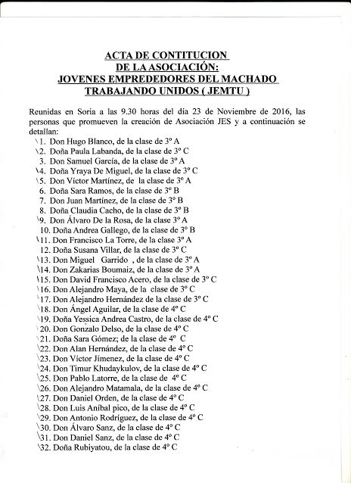

ESTATUTOS DE LA ASOCIACIÓN
JEMTU (Jóvenes Emprendedores del Machado Trabajando Unidos):

Artículo 1- Se constituye la asociación JES (Jóvenes Emprendedores Sociales) sin ánimo de lucro con el nombre: Jóvenes Emprendedores del Machado Trabajando Unidos (JEMTU), dentro del programa Jóvenes Emprendedores Sociales de Valnalón, con las normas que se establecen en los presentes estatutos.
Artículo 2- El domicilio radicará en el centro educativo I.E.S Antonio Machado. Dirección: Calle Aduana Vieja, Nº 13. 42002 Soria.
Artículo 3- La asociación JES se constituye desde el día 22 de Noviembre de 2016.
Artículo 4- La asociación Juvenil tiene los siguientes fines:
- Promocionar la actividad deportiva y los hábitos de vida saludables.
- Incentivar la solidaridad entre los pueblos.
- Incrementar la concienciación social.
Artículo 5- Para el cumplimiento de estos fines se realzarán las siguientes actividades:
- Organización de una olimpiada deportiva.
Artículo 6- La Junta Directiva representará y se responsabilizará de la gestión de la asociación.
Artículo 7- La Junta Directiva estará formada por los siguientes miembros:
- Presidente: Juan Martínez Gonzalo.
- Tesorero: Alejandro Maya Sánchez.
- Secretaria: Sara Ramos Hernández.
- Vocales: Paula Labanda Aza, David Acero García, Alejandro Hernández Maqueda, Samuel García Omeñaca y Hugo Blanco Finistrosa.
Artículo 8- Se buscarán fondos para realizar la actividad en colaboración con la ONG llamada Valnalon.
Artículo 9- El tesorero presentará las cuentas cada 30 días.

